Nome:_______________________________________________________

Data:________________________________________________________

Brincando com a água!!☺ Lê e completa os espaços em branco.

A água evaporou-se pela acção do __________________ . O ar contém sempre vapor de água, embora o não possamos ver.
Quando muito vapor de água se concentra e passa em zonas mais frias formam-se as _____________ (condensação). As nuvens deslocam-se de uma regiões para as outras levadas pelo ________________.
Na sua viagem, as nuvens ao passarem por regiões mais __________, ficam mais pesadas e ______________ (precipitação).
Se estiver muito frio a água das nuvens pode cair sob a forma de ____________ ou de ______________.
☺ A água é indispensável à vida de todos os seres vivos. justifica.
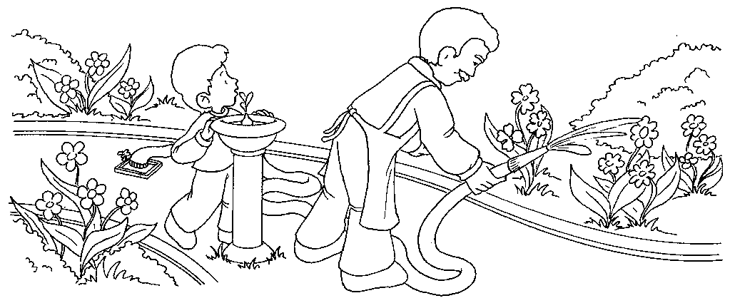________________________________________________________________________________________________________________________________________________________________________________________________________
Adaptado de:CASTRO,N..(2003), “Tico 4, Fichas Estudo do Meio”, 4ºano, Edições Nova Gaia; MONTEIRO,A. “Saber Quem Somos, Estudo do Meio”, 4ºano, Livraria Arnado.
Anexo 4

Escola do 1º Ciclo Quinta da Granja - 4ºA

Nome:_______________________________________________________

Data:________________________________________________________

Água, água e mais água...

☺ Completa as frases.

A neve e o gelo são exemplos de água no estado _______________. O vapor de água é um exemplo de água no estado _______________. Os rios e os lagos são exemplos de água no estado _________________.

☺ Descreve a viagem da água desde que sai da Terra até que volta, de novo, à Terra.
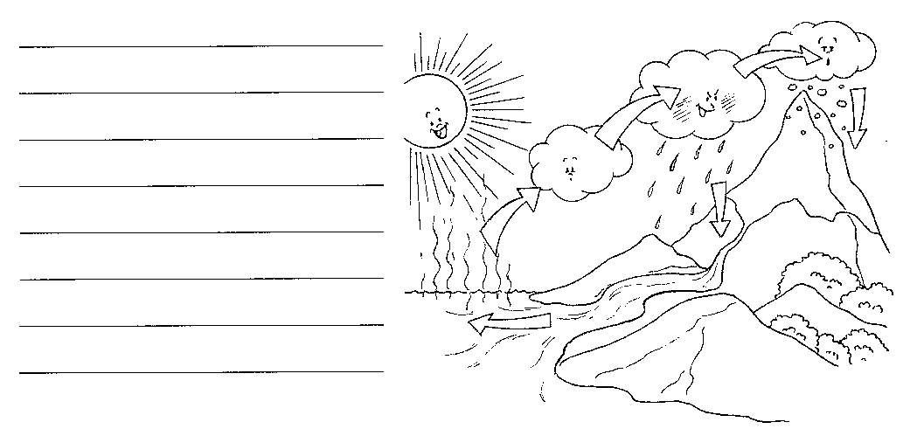

☺ Como é que as águas subterrâneas voltam à superfície?
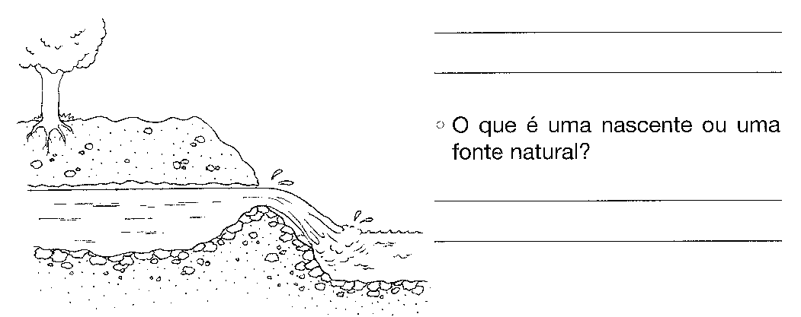
____________________________________________________________
Adaptado de:CASTRO,N.(2003), “Tico 4, Fichas de Estudo do Meio”,4ºano, Edições Nova Gaia.
Anexo 8

Escola do 1º Ciclo Quinta da Granja - 4ºA

Nome:_______________________________________________________

Data:________________________________________________________

Brincando com o tempo!!

☺ Faz a correspondência.
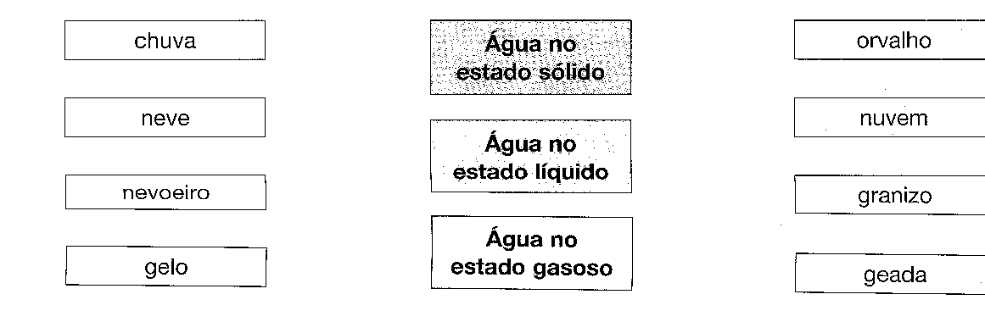

☺ O João lavou um lenço e pô-lo a secar ao sol.
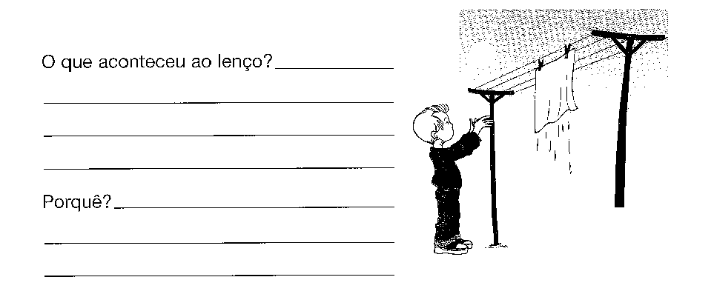
☺ Liga as mudanças de estado da água ao seu significado.

Solidificação
A água no estado líquido aquece e passa a vapor de água.

Evaporação
O vapor de água arrefece e passa ao estado líquido.

Condensação
A água líquida arrefece muito, congela e passa a gelo ou neve.

☺ Completa o crucigrama.
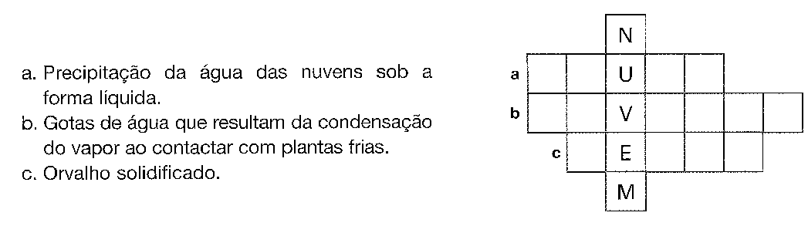

☺ Legenda as figuras.

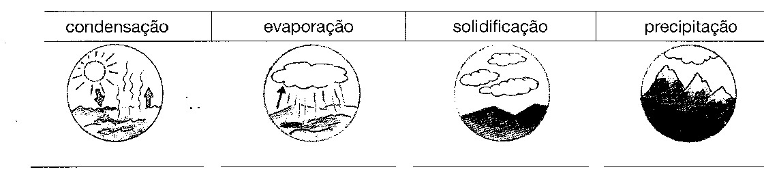

Adaptado de: GONÇALVES,A.(2002), “Fichas de Avaliação”, 4ºano, Constância Editores; LEITE,C.(2002), “Aprender a Descobrir, Estudo do Meio”, 4º ano, Edições Nova Gaia; LIMA,A.(2001), “ Pelicano 4, Estudo do Meio”,4ºano, Edições Nova Gaia.

